PIĄTEK 27.03.20 – KLASA VI
- Język polski
Temat: GDZIE POSTAWIĆ PRZECINEK?
1.Przypomnij sobie wiadomości o przecinku w zdaniu pojedynczym – podręcznik str.232-233
2.Wykonaj ćwiczenia 1 str.232 i 2,3,4 str.233

- Język angielski
Topic: The Present Perfect Tense. (str. 65)
- 5A ze str. 100 w podręczniku (na podstawie informacji, które tam znajdziesz napisz do zeszytu: kiedy
używa się czasu Present Perfect i wzory zdań – możesz dorzucić przykłady); przypomnij sobie
czasowniki nieregularne (jeśli jesteś „ciapciok” i zgubiłeś kartkę z czasownikami nieregularnymi, którą
ci dałem – znajdź podobną listę w Internecie i wydrukuj ją) oraz zasady dodawania końcówki – ed.
- zrób do zeszytu ćw. 4 i 6 str. 65 z podręcznika
- zrób ćwiczenia w zeszycie ćwiczeń (5 str. 46, 6,8,9 str. 47)
Pamiętaj, że to wszystko będziemy sprawdzać na ocenę, więc się przyłóż!!!

- Plastyka
Temat: Omawiamy obrazy.
Proszę wykonać zadania w zeszycie.
file:///C:/Users/dell/Downloads/karta-pracy-omawiamy-obrazy.pdf

- Matematyka

Temat: Siatki brył
- Obejrzenie materiału demonstracyjnego
https://www.youtube.com/watch?v=6WBQAXB6ZAw
- Wykonanie siatek prostopadłościanu i ostrosłupa i sklejenie ich tak, aby powstały bryły
- Proszę wykonać zadania 1, 2 , 3 a, b, c s. 123 – 124
Uwaga! Jak narysować ostrosłup – zadanie 3 – dowiesz się z filmu
https://www.youtube.com/watch?v=nZNbbB9vng8
Proszę zrobić zdjęcia wykonanych w zeszycie zadań i wykonanych brył i mi wysłać.

- Wychowanie fizyczne
Temat: Ćwiczenia ze skakanką – „Klasa” …………Rozgrzewka ogólnorozwojowa 10min …………Ćwiczenia rozciągające ze skakanką:
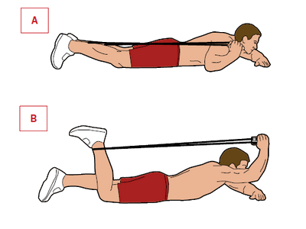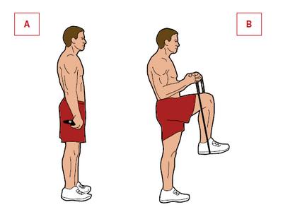
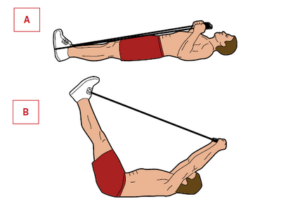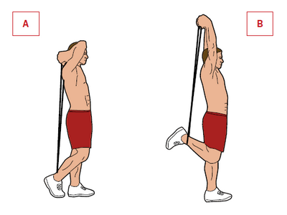
Doskonalenie skoków na skakance różnymi technikami Filmik z wykonanej „Klasy”

